
TUTKIELMAN KIRJOITUSOHJE

- valitse sopivan merkittävä aihe: näin tietoa löytyy ja tutkielmastasi ei tule liian lyhyt. Etsi tietoa useista eri asiantuntijalähteistä, kuten Astmaliitto, Reumaliitto, Terveyskirjasto, Duodecim.
- varo, ettei aiheesi paisu liikaa: rajaa siis täsmällisesti
- esitä faktatiedot omin sanoin ja selkeästi
- ÄLÄ KOPIOI = PLAGIOI! arvosanasta tulee suoraan 4.
- jos esität omia ajatuksiasi, tuo se selkeästi esille, jotta lukija tietää, mikä on omaasi ja mikä lähteestä otettua tietoa (esim. Uskon, että monien eliölajien suojelu tehostuu tulevaisuudessa. -> tämä on oma ajatuksesi; vrt. Alahärmä (2015) toteaakin, että eliölajien suojelu tehostuu tulevaisuudessa. tai Eliölajien suojelu tehostuu tulevaisuudessa (Alahärmä 2015). -> tämä on suoraan lähteestä).
- liitä mukaan kuvia ja tilastoja (kuva 1), viittaa niihin tekstissä = kerro tekstissä ohessa olevasta kuvasta ja avaa sitä enemmän
- tutkielman rakenneohjeet
  - riviväli 1,5
  - fontti TimesNewRoman, Arial tai Calibri
  - kirjaisinkoko 12 (isoissa otsikoissa 16 ja alaotsikoissa 14 tai 12)
- rakenne
  - kansilehti (työn nimi, oma nimi alle, kurssin nimi ja pvm. oikeaan alalaitaan)
  - sisällysluettelo
  - johdanto
  - varsinainen sisältö kuvineen (5 - 10 sivua)
    - pääotsikot (voit numeroida, jos haluat)
    - alaotsikot
  - lyhyt loppupohdinta
  - lähteet (sekä internet- että kirjalähteet omiin alaotsikoihinsa)
- tutkielman palautus: joko Pedanetin kautta tai paperisena opettajalle.
- Huom! Kirjoita oikealla tietokoneen Wordilla! Online-tilassa muotoilu on vaikeampaa ja monien työt ovat kummasti joskus kadonneet! Kokemusta on jokaiselta vuodelta…. Voit kirjoittaa aluksi onlinessa ja siirtää tekstin sitten Wordiin ja muotoilla sen siellä lopulliseksi.

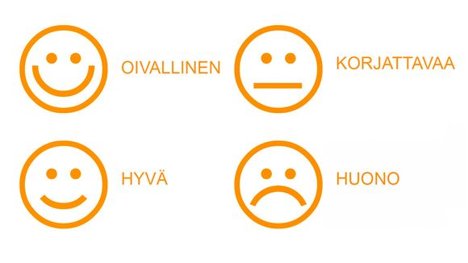

Kuva 1. Hymynaamat ovat usein keino ilmaista työn laadusta.

